وزارة التربية الوطنية السنة الدراسية: 2011/2012

ثانوية الشهيد زروقي الشيخ المدة: 3 ساعات ونصف + 1 ساعة

الشعبة: ع ت + ت ر

**إختبار الفصل الثاني في مادة العلوم الفيزيائية**

على المترشح أن يختار أحد الموضوعين التاليين

**الموضوع الأول**

**التمرين الأول:**

نمزج في اللحظة t = 0 حجما V1 = 100 ml من محلول ليود البوتاسيوم (K+ + I-) تركيزه المولي C1 مع حجم V2 من الماء الأكسجيني H2O2 (C2 = 0,3 mol/l) متابعة تغيرات كمية المادة للمتفاعلات في الوسط التفاعلي في لحظات زمنية مختلفة مكنتنا من الحصول على المنحنيين n(H2O2) = *f*(t) و n(I-) = g(t) الممثلين في الوثيقة – 01 –

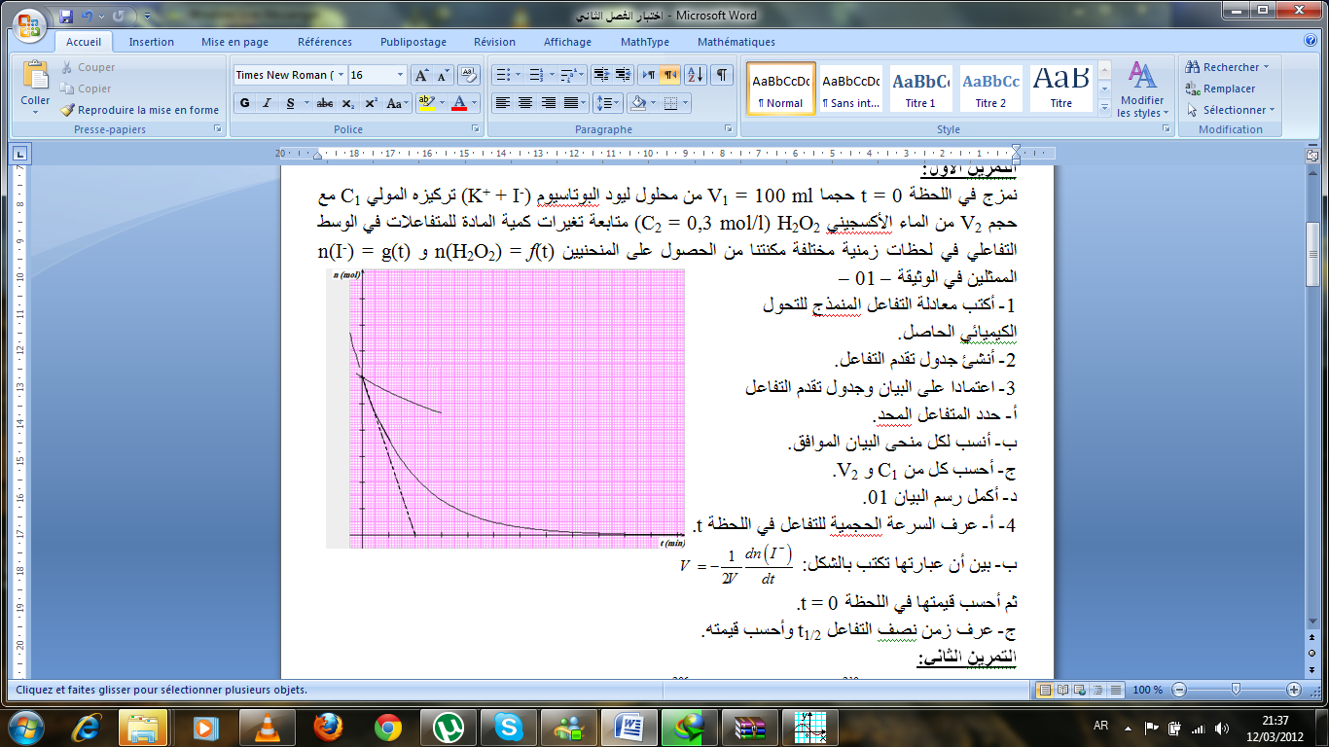

**5**

**10-2**

1

2

1- أكتب معادلة التفاعل المنمذج للتحول

الكيميائي الحاصل.

2- أنشئ جدول تقدم التفاعل.

3- اعتمادا على البيان وجدول تقدم التفاعل

أ- حدد المتفاعل المحد.

ب- أنسب لكل منحى البيان الموافق.

ج- أحسب كل من C1 و V2.

د- أكمل رسم البيان 01.

4- أ- عرف السرعة الحجمية للتفاعل في اللحظة t.

ب- بين أن عبارتها تكتب بالشكل: 

ثم أحسب قيمتها في اللحظة t = 0.

ج- عرف زمن نصف التفاعل t1/2 وأحسب قيمته.

**الصفحة ( 8/1)**

**التمرين الثاني:**

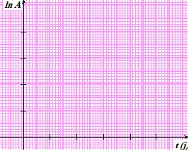

**2× 103**

**2**

t (jour)

تتحول نواة البلونيوم إلى نواة الرصاص .

1- أ- أكتب المعادلة المنمذجة لهذا التحول النووي.

ب- أحسب الطاقة المتحرر عن هذا التحول بوحدة MeV.

2- يعبر المنحنى ln A = *f*(t) تطور النشاط الإشعاعي (A) لعينة من البولونيوم بدلالة الزمن (t).

أ- استخرج العلاقة البيانية.

ب- عرف زمن نصف العمر t1/2 ثم أحسب قيمته بيانيا.

3- نعتبر عينة من البولونيوم كتلتها عند اللحظة عينة من البولونيوم كتلتها عند اللحظة t = 0 هي m0=10g باستعمال قانون التناقص الإشعاعي بالنسبة للكتل أوجد عند اللحظة t = 2 t’/2 :

أ- كتلة البولونيوم المتبقية.

ب- عدد الأنوية المتبقية.

m(Po) = 210,0482 u m(Pb) = 206,0385 u m(α) = 4,00943 u

NA = 6,02 × 1023

**التمرين الثالث:**

1- بواسطة مولد قوته المحركة (E) تشحن مكثفة سعتها (C).

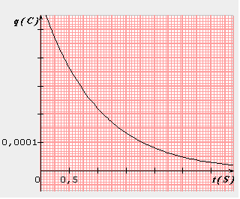

أ- أرسم مخطط دارة الشحن.

ب- أكتب عبارة الشحنة Q0 بدلالة C و E.

2- لعرض تفريغ هذه المكثفة نركبها في الدارة الموضحة بالشكل 01.

يمثل منحنى الشكل – 02 – تغيرات شحنة المكثفة q(t)

بدلالة الزمن t.

بالاعتماد على البيان أوجد:

أ- قيمة τ ثابت الزمن.

ب- قيم C و E.

بتطبيق قانون جمع التوترات جمع التوترات استخرج:

أ- المعادلة التفاضلية للتوتر Uc بين طرفي المكثفة.

ب- المعادلة التفاضلية لشحنتها.

الصفحة (2/8)

ج- بين أن المعادلة التفاضلية الأخيرة تقبل حلا من الشكل q(t) = A eαt يطلب تعيين قيمتي A و α.

* أحسب الطاقة التي تخزنها المكثفة عند t = 1s.
* نريد تسريع المكثفة مع المحافظة على الدارة الموضحة في الشكل – 01 – ماذا تقترح؟

**التمرين الرابع:**

نحقق المعايرة الـ pH مترية لحجم Vb = 50 ml من محلول مائي لمثيل أمين CH3 – NH2 (Cb) بواسطة محلول لحمض كلور الماء

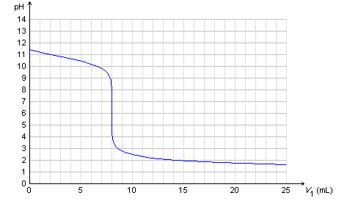

(H3O+ + Cl-) Ca = 10-1 mol/l.

البيان المرفق يمثل تغيرات pH المزيج

بدلالة Va المضاف.

1- أكتب معادلة تفاعل المعايرة.

2- بالاعتماد على البيان:

أ- عين احداثيات نقطة التكافؤ.

ب- أوجد تركيز المحلول الأساسي Cb.

3- أحسب النسبة  عند

Va (ml)

إضافة حجم قدره Va = 8 ml.

4- عبر عن النسبة السابقة بدلالة Cb، Vb، x (استعن بجدول تقدم التفاعل).

5- أحسب ثابت التوازن K لتفاعل المعايرة pKa(CH3 – NH3/CH3 – NH2) = 10,7. Ke = 10-14

T = 25°c.

**التمرين الخامس:**

1- أكتب معادلة التفاعل انحلال غاز النشادر NH3 في الماء النقي مبررا الثنائيتين (حمض / أساس) الداخليتين في التفاعل.

2- نقيس عند T = 25°c الناقلية النوعية σ لمحلول غاز النشادر تركيزه المولي cb = 10-2 mol/l فنجدها σ=10,9 ms.m-1.

أ- أكتب عبارة σ بدلالة التراكيز المولية للأفراد الكيميائية المتواجدة في المحلول والناقليات النوعية المولية للشوارد.

ب- أحسب التركيز المولي النهائي لكل من OH-، NH4+، NH3 (نهمل التفكك الذاتي للماء).

ج- أحسب قيمة ثابت التوازن K. ماذا تستنتج؟

3- عبر عن ثابت التوازن K للجملة الكيميائية بدلالة ثابت الحموضة Ka و Ke.

* أحسب قيمة Ka ثم استنتج قيمة pKa.



**الصفحة (3/8)**

**التمرين السادس:** **خاص بقسم 3 ت ر فقط**

ندرس بمساعدة حاسوب تطور سرعة سقوط كرية من زجاج كتلتها m = 1g في سائل الغليسيرول  (verre: الزجاج)

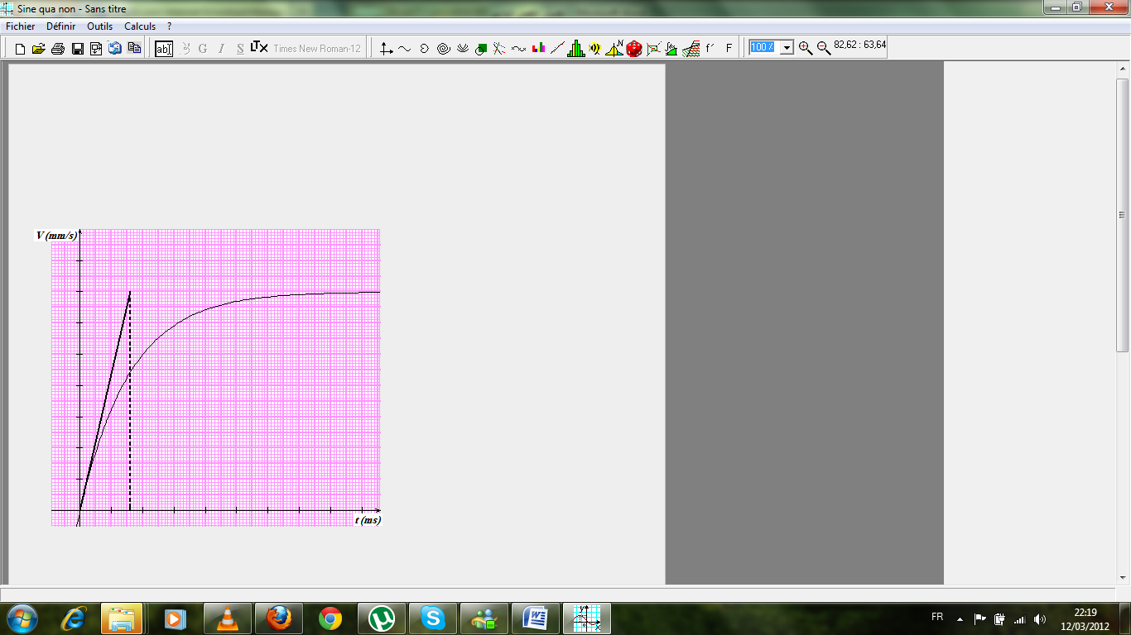

**5**

**5**

نصف قطر كرية الزجاج r = 4,6 mm

مكنت الدراسة من الحصول على البيان المقابل:

1- الدراسة البيانية: استنتج من البيان.

أ- الزمن المميز للسقوط أي ثابت الزمن τ.

ب- قيمة السرعة الحدية Vlim.

ج- اللحظة التي يبدأ عندها النظام الدائم.

2- الدراسة النظرية:

أ- مثل القوى المؤثر على الكرية وأعط خصائص

هذه القوى.

ب- نعتبر أن السرعة تظل ضعيفة حتى يمكن اعتبار

شدة قوة الاحتكاك من الشكل F = K.V بتطبيق

القانون الثاني لنيوتن على الكرية ودون إهمال دافعة أرخميدس.

بين أن المعادلة التفاضلية لحركة الكرية تكتب من الشكل: 

ج- أعط عبارة السرعة الحدية Vlim ثم أحسب قيمتها علما أن: K = 6 π.η.r

حيث η هو ثابت اللزوجة η = 1,49 SI نأخذ g = 9,8 m/s2.

د- أحسب ثابت الزمن τ المعرف بالعلاقة 

3- قارن بين قيمتي Vlim و τ المحسوبين في الدراسة البيانية والنظرية. ماذا تستنتج؟

بالتوفيق في البكالوريا 2012

الصفحة (4/8)

الصفحة (4/8)

**الموضوع الثاني**

**التمرين الأول:**

محلول حمض كلور الماء (H+(aq) + Cl-(aq)) يؤثر في الحديد Fe فينتج غاز ثنائي الهيدروجين وتتشكل الشوارد Fe2+ عند اللحظة t = 0 نضع الكتلة m = 1,68 g من مسحوق الحديد في بالون يحتوي على حجم V = 100 ml من محلول حمض كلور الماء تركيزه المولي C = 0,2 mol/l. إن متابعة هذا التحول مكنت من رسم البيان [Fe2+] = *f*(t) المبين في الوثيقة – 01 –

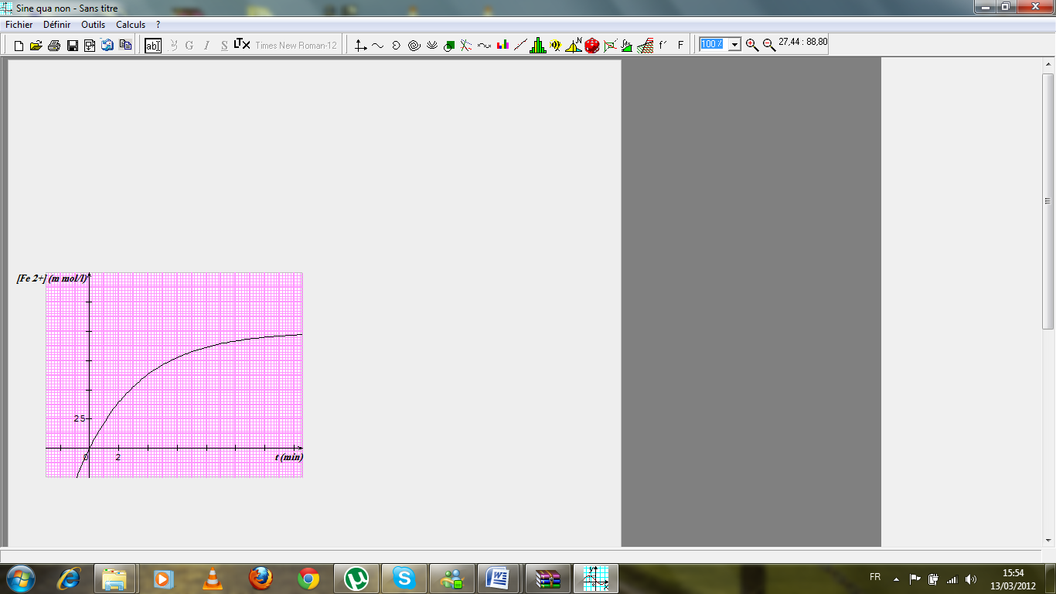

1- أكتب معادلة التفاعل المنتجة للتحول الحادث.

2-أ- أنشئ جدول تقدم التفاعل.

ب- عين المتفاعل المحد ثم استنتج العلاقة بين [Fe2+] و x.

3- أعط عبارة سرعة تشكل النوع Fe2+ ثم أحسب قيمتها في اللحظة t = 0.

هل يكون لاختفاء النوع H+ نفس السرعة في تلك اللحظة؟ علل

4- أوجد التركيب المولي للمزيج عند اللحظة t = 2 min

الصفحة (5/8)

**التمرين الثاني:**

من بين نفايات الصناعة النووية نجد السيزيوم 137 المشع الذي يتفكك وفق المعادلة النووية:



تم قياس نشاط عينة من السيزيوم 137 كتلتها m في فترات زمنية مختلفة فكانت النتائج المحصلة والمعطاة على شكل lnA هي كالتالي:

|  |  |  |  |  |  |  |
| --- | --- | --- | --- | --- | --- | --- |
| t (années) | 0 | 5 | 10 | 15 | 30 | 40 |
| ln A | 15,1 | 15 | 14,9 | 14,8 | 14,5 | 14,2 |



1-أ- ما هو تركيب نواة السيزيوم 137.

ب- ما معنى نواة مشعة؟

ج- ما نمط التفكك الحاصل لنواة السيزيوم 137؟

2- أرسم على ورقة مليمتريه البيان ln A = *f*(t) باستعمال سلم رسم مناسب.

3- أعط العبارة التي تربط بين ln A ، ln A0 ، λ و t. هل تتوافق مع البيان.

4- بالاعتماد على البيان:

أ- حدد قيمة λ معبرا عنها بـ ans-1.

ب- عين زمن مصف العمر t1/2 لنواة السيزيوم.

ج- ما هي قيمة A0؟ بعد كم من الزمن لا يبقى سوى 1 % من النشاط A0؟

5- أحسب كتلة العينة m.

6- اشرح لماذا يستلزم توفير شروط خاصة لتخزين النفايات الناجمة عن الصناعة النووية والتي تحتوي على السيزيوم 137؟

B

A

K

E = 5V

E = 470 mH

R = 50 Ω

**التمرين الثالث:**

نحقق الدارة الكهربائية المبينة على الشكل.

1- في البداية نعتبر أن القاطعة قد أغلقت من وقت طويل.

أعط عبارة شدة التيار الكهربائي I0 بدلالة مميزات التركيب.

أحسب هذه القيمة (I0).

2- أعط عبارة الطاقة التي تلقتها الوشيعة ثم أحسب قيمتها؟

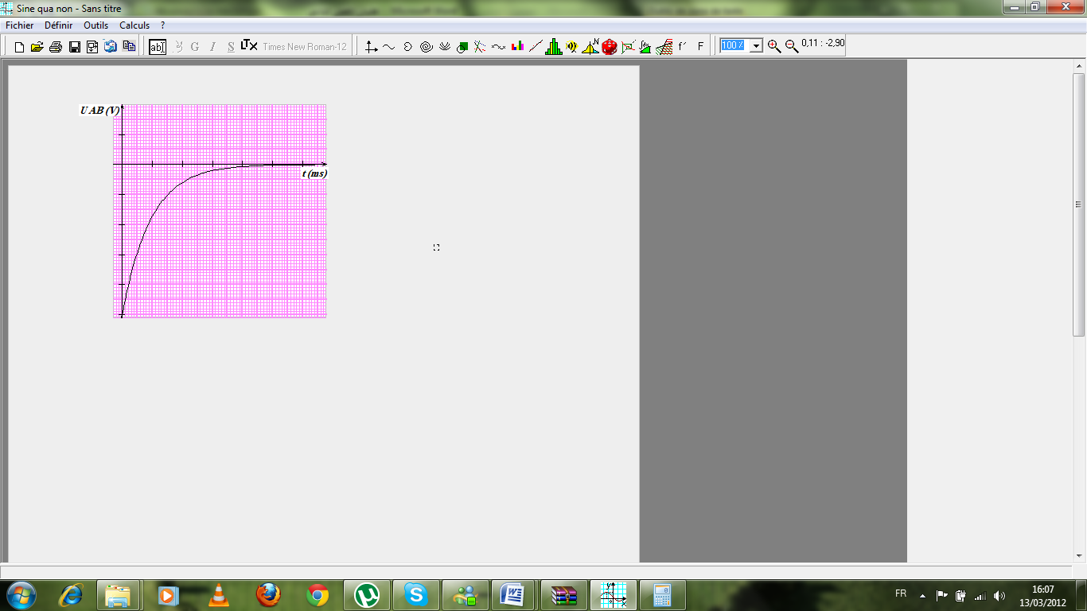

**10**

**-5**

3- في اللحظة t = 0 تفتح القاطعة.

أ- أوجد المعادلة التفاضلية التي تحققها شدة التيار الكهربائي

في الدارة.

ب- تأكد أن هذه المعادلة تقبل الحل التالي: .

ج- استنتج عبارة UAB(t).

4- نقوم بالمتابعة الزمنية لتطور التوتر UAB نتائج القياس

تسمح لنا برسم البيان التالي.

الصفحة (6/8)

أ- بين أن شكل المنحنى يوافق المعادلة المستخرجة في السؤال 3-ج

* حدد قيمة ثابت الزمن τ بيانيا ثم قارن هذه القيمة مع القيمة التي تحسب انطلاقا من L و R.

**التمرين الرابع:**

I- يعتبر حمض الأسكوربيك C6H8O6 أو الفيتامين C مضادا للعدوى (معالجة الزكام) نرمز لحمض الأسكوربيك بالرمز HA في كامل التمرين.

1- أكتب معادلة تفاعل حمض الأسكوربيك HA مع الماء.

2- عبر عن ثابت الحموضة للثنائية (HA/A-) بدلالة Xf، C و V.

3- مثل على سلم الـ pH مخطط الصفة الغالبة (بدون حساب) علما أن pKa = 4. ما هي الصفة الغالبة في الثنائية (HA/A-) من أجل pH = 3. ماذا تستنتج؟

II- نذيب قرص فيتامين (C) في الماء المقطر فنحصل على محلول مائي (S) حجمه 200 ml.

نأخذ حجما قدره Va = 20 ml من المحلول (S) ونعايره بمحلول مائي لهيدروكسيد الصوديوم تركيزه ، متابعة قيم الـ pH للمزيج سمحت برسم البيان pH = *f*(Vb) الموافق.

|  |  |
| --- | --- |
| **pH مجال التغير** | **الكاشف** |
| 6,2 – 4,2 | أحمر الميثيل |
| 4,6 – 3,0 | أزرق الروموتيمول |
| 8,8 – 7,2 | أحمر الكريزول |

1-أ- أكتب معادلة التفاعل المنتج للتحول الحادث.

ب- أعط عبارة كسر التفاعل النهائي Qrf ثم استنتج عبارة Ka للثنائية (HA/A-) بدلالة Qf.

* ما هو الكائن الملون المستعمل من بين الكواشف الثلاثة المقترحة؟ علل
* أوجد التركيز المولي للمحلول الحمضي Ca.
* أحسب كمية مادة الحمض في 20ml من المحلول المعايرة ثم استنتج كمية المادة للحمض في القرص.

أوجد الكتلة m مقدرة بـ mg لحمض الأسكوربيك في القرص.

* فسر عبارة المصنع « Vitamine C500 ».

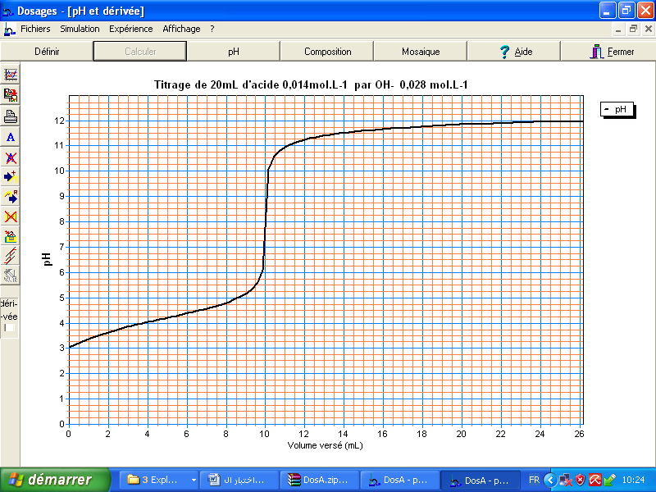

PH

Vb(ml)

الصفحة (7/8)

**التمرين الخامس:**

نريد دراسة التفاعل بين شوارد الايثانوات CH3COO- مع حمض الميثانويك HCOOH من أجل ذلك نضع في بيشر يحتوي على 500 ml من الماء المقطر 0,1 ml من ايثانوات الصوديوم و 0,1 mol من حمض الميثانويك.

1- أكتب معادلة التفاعل الحادث وبين أنه تفاعل حمض – أساس.

2- أنشئ جدول تقدم التفاعل.

3- عين كسر التفاعل الابتدائي Qri.

4- أوجد عبارة كسر التفاعل النهائي Qrf بدلالة النسبة النهائية لتقدم التفاعل Zf.

5- علما أن K = 13 استنتج قيمة Zf في هذه التجربة.

6- كيف يمكن تحسين قيمة Zf لهذا التفاعل.

**التمرين السادس:** **خاص بقسم 3 ت ر فقط**

1- نعتبر أن الأرض كروية الشكل كتلتها MT ونصف قطرها R ندرس حركة قمر جيو مستقر من النوع Météo sat المستعمل في الرصد الجوي.

* حدد المرجع المناسب لدراسة حركة الأقمار الاصطناعية الأرضية.
* ما المقصود بالقمر الجيو مستقر؟

**محور دوران**

**الأرض**

**قمر صناعي**

**قمر صناعي**

**قمر صناعي**

**شكل - 1**

**شكل - 2**

**شكل - 3**

* هل يمكن أن يمر بشاقول مدينة الجزائر.

2- نقتر ثلاثة مدارات افتراضية حول

الأرض.

ما هو المدار الذي:

أ- يتعارض مع قوانين الميكانيك.

ب- يسلكه قمر جيو مستقر.

3- بتطبيق القانون الثاني لينوتن.

* برهن أن حركة القمر Météo sat دائرية منتظمة.
* عبر عن سرعته V بدلالة G، M، R و H.
* ثم أحسب قيمتها.

**المعطيات:**

R = 6380 Km MT = 5,98 × 1024 Kg

H = 3,58 × 104 Km G = 6,67 × 10-11 si

الصفحة (8/8) انتهى